**«Лазерно-индуцированная металлизация гибких полимеров в среде глубоких эвтектических растворителей»  
*Нинаян Р.Г.1, Левшакова А.С. 1, Хайрулина Е.М. 1, Маньшина А.А1.***

*Студент, 3 курс бакалавриата*

1 *Санкт-Петербургский государственный университет, Институт химии, Санкт – Петербург, Россия*

*E-mail:* [*st098468@student.spbu.ru*](mailto:st098468@student.spbu.ru)

Развитие науки во многом зависит от создания инновационных технологий металлизации различных типов диэлектрических и полупроводниковых поверхностей, поскольку это необходимо для производства печатных плат, создания гибкой электроники и др. Наиболее распространённым способом металлизации является литография, однако данный метод является многоэтапным и неэкологичным.[1] Поэтому внимание исследователей привлекает разработка более простых и одноэтапных методов металлизации, одним из которых является лазерно-индуцированное осаждение металлов из раствора (LCLD).

Этот метод обладает рядом преимуществ: экологичностью, высокой пространственной локализацией, однако скорость осаждения из водных или спиртовых растворов, обычно использующихся в данном методе, составляет всего лишь около 0,01 мм в секунду. Для решения этой проблемы в недавних исследованиях нашей научной группы было предложено использовать в качестве среды для осаждения глубокие эвтектические растворители (ГЭР), которые, как было показано, ускоряют процесс лазерного осаждения более чем на два порядка.[2]

В наших предыдущих работах была показана возможность металлизации стекла с помощью описанного метода. Данная работа посвящена созданию гибких медных электродов на поверхности полиимида (рис. 1.). В работе изучены процессы формирования металлических структур из среды ГЭР на полимерных подложках, а также исследовано влияние различных физико-химических параметров на процесс лазерно-индуцированного осаждения.

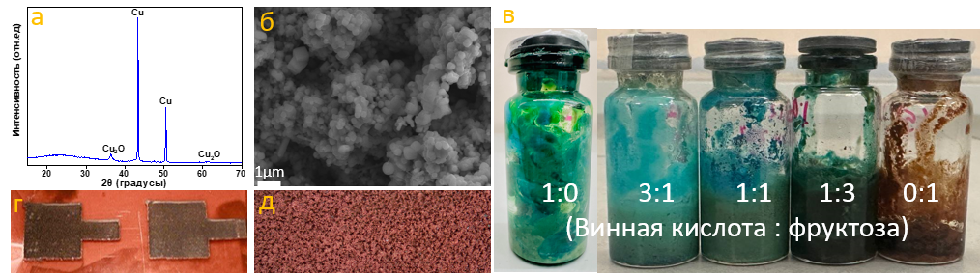

Рис.1. а) Рентгенограммы медных структур на полиимиде, б) сэм-изображение электрода, в) фотографии растворов ГЭР для лазерного осаждения, г) фотографии синтезированных электродов, д) оптическое изображение электрода.

*Благодарности: Работа выполнена при поддержке гранта РНФ 23-73-00117. Автор благодарит ресурсные центры СПбГУ «Нанотехнологии» и «Рентгенодифракционные методы исследования».*

***Литература***

1. Koritsoglou O. et al. Copper micro-electrode fabrication using laser printing and laser sintering processes for on-chip antennas on flexible integrated circuits // Opt Mater Express. 2019. Vol. 9, № 7. P. 3046.

2. Shishov A. et al. High rate laser deposition of conductive copper microstructures from deep eutectic solvents // Chemical Communications. 2019. Vol. 55, № 65. P. 9626–9628.